ОТЧЁТ ПО ЛАБОРАТОРНОЙ №3
Тема: «Организация консоли администрирования Windows»
Цель работы: практическое освоение инструмента управления операционной системы Windows – графической консоли администрирования ММС.
Задание №1: Изменение параметров и способов настройки консоли администрирования MMC
Ход выполнения
Посредством окна «Выполнить» и команды mmc была создана новая консоль. В меню параметры был изменён заголовок и значок консоли (рис. 1). Консоль была сохранена (рис. 2).
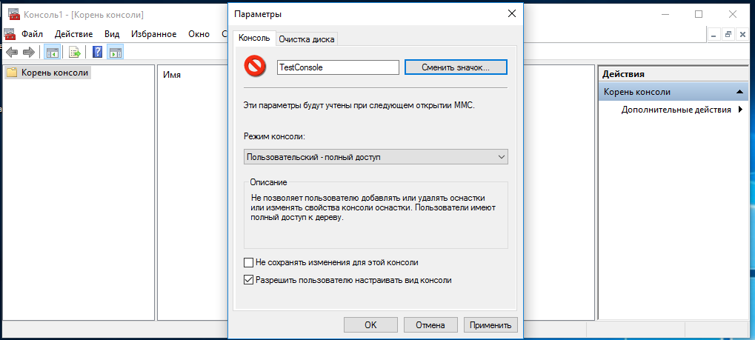
Рисунок 1 - Изменение внешнего вида консоли
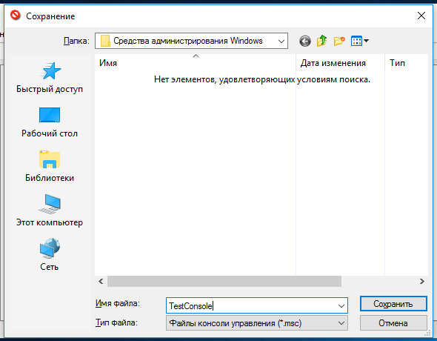
Рисунок 2 - Сохранение консоли
Задание №2: Добавление различных элементов и компонентов к дереву консоли администрирования MMC.
Ход выполнения
В консоль была добавлена оснастка «Службы» (рис. 3). У оснастки были скрыты «Расширенный вид» и «Зависимости служб» (рис. 4). Консоль была сохранена. Последовательно перебирая оснастки, были выявлены те, которые обладают расширениями и помещены в таблицу 1.
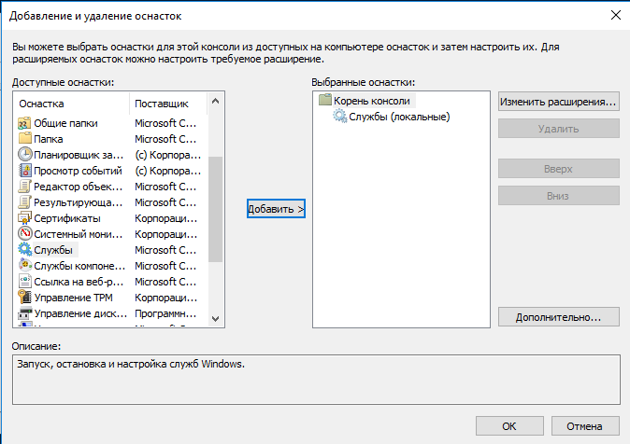
Рисунок 3 - Добавление оснастки
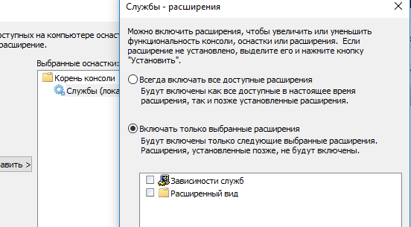
Рисунок 4 - Редактирование оснастки
Таблица 1 - Результат поиска расширений
№ п.п. | Оснастка | Расширение | Описание расширения
11 | Просмотр событий | Расширение классического просмотра событий | Отображение журнала событий
2 | Службы компонентов | Оснастка DTC
 |  | Расширение страницы свойств DTC
3 | Управление компьютером | Локальные пользователи и группы | Управление локальными пользователями и группами
 |  | Планировщик заданий | Расписание автоматически запускаемых заданий
 |  | Просмотр событий | Сообщения о событиях Windows и программ
 |  | Расширение диспетчера устройств | Параметры оборудования и драйверов устройств на устройстве
 |  | Расширение общих папок | Отображение общих папок
 |  | Расширение системного монитора
 |  | Расширение служб | Запуск, остановка и настройка Служб
 |  | Расширение управления дисками | Программы поддержки динамических дисков и управления томами

Задание №3: Создание нового вида панели задач консоли администрирования MMC.
Ход выполнения
Была создана новая консоль и в неё добавлена оснастка «Службы». Был запущен мастер создания вида панели задач (рис. 5). В конце мастер запросил создать новую задачу и открыл мастер создания задачи (рис. 6). После была создана дополнительная задача (рис. 7). Был настроен вид панели задач (рис. 8).
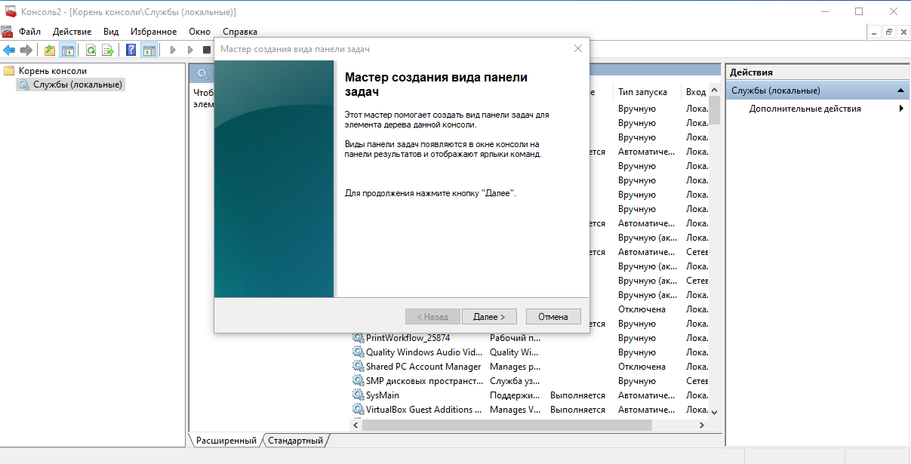
Рисунок 5 - Мастер создания вида панели задач
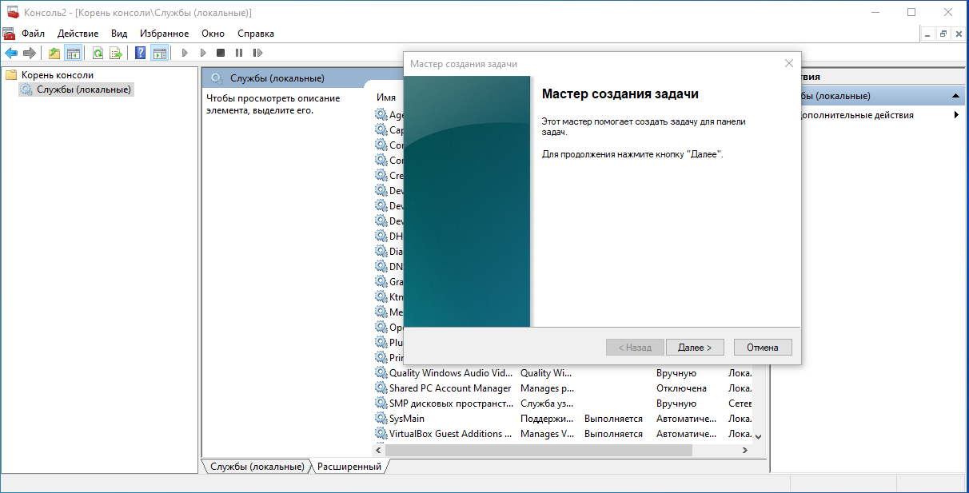
Рисунок 6 - Мастер создания задачи
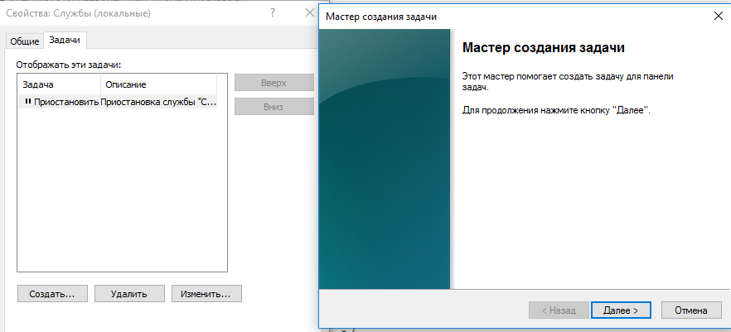
Рисунок 7 - Создание задачи
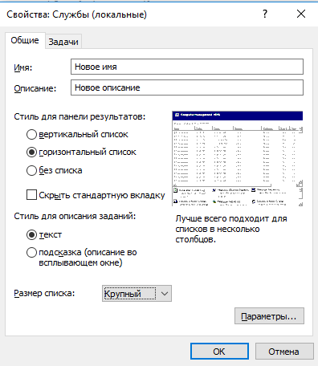
Рисунок 8 - Изменение вида панели задач
Задание №4: Добавление элементов и компонентов дерева консоли в виде списка ярлыков в меню «Избранное».
Ход выполнения
Создана новая консоль, и добавлены оснастки. В меню «Избранное» выбрано «упорядочить избранное» и создана новая папка (рис. 9). Затем была создана новая папка и оснастки помещы в корень Избранного и в папки (рис. 10).
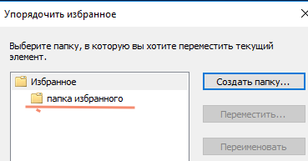
Рисунок 9 - Папка в Избранном
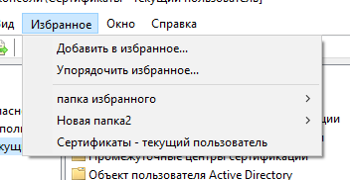
Рисунок 10 - Добавление онасток в Избранное
Задание №5: Ознакомление с оснасткой «Локальные пользователи и группы».
Ход выполнения
Создана новая консоль с оснасткой «Локальные пользователи и группы». В этой оснастке был выбран пункт «Пользователи» и в правом меню выбрано «Новый пользователь». Для первого пользователя установлена галочка на смене пароля при первом входе (рис. 11), для второго пользователя на запрете смены пароля (рис. 12).
Перейдя в пункт «Группы» была создана новая группа (рис. 13). Оба аккаунта были добавлены в группу (рис. 14). Также в группу был добавлен Администратор (рис. 15).
При входе в сисиету из-под первого пользователя система просит сменить пароль (рис. 16). В паретрах учетной записи второго пользователя заблокирована возможность смены пароля (рис. 17).
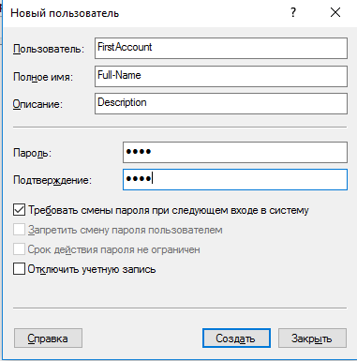
Рисунок 11 - Создание первого пользователя
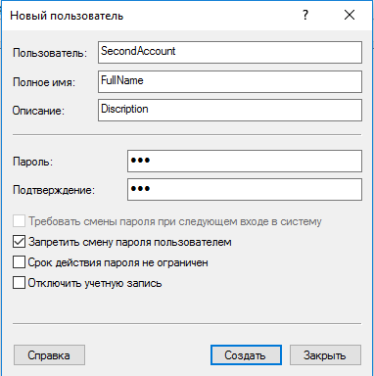
Рисунок 12 - Сздание второго пользователя
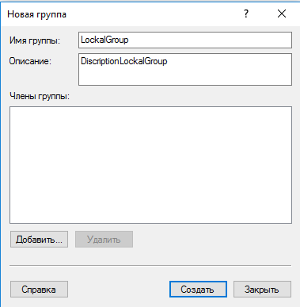
Рисунок 13 - Создание новой группы
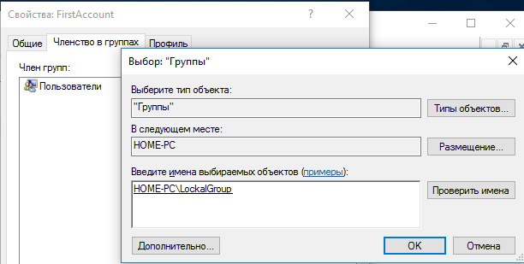
Рисунок 14 - Добавление пользователя в группу
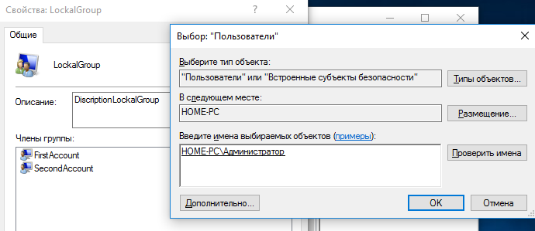
Рисунок 15 - Добавление пользователя в группу
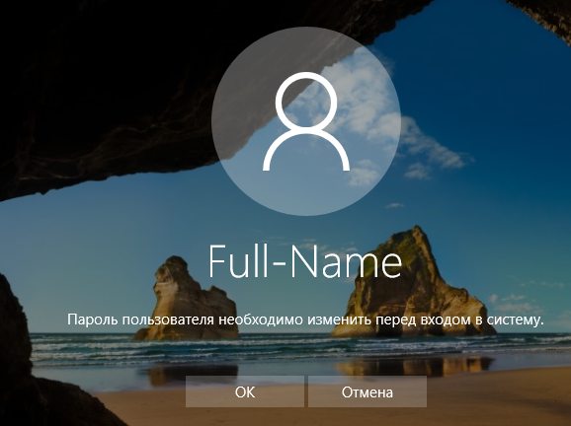
Рисунок 16 - Просьба о смене пароля
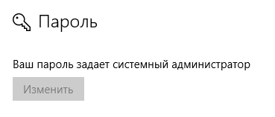
Рисунок 17 - Смена пароля

Задание №6: Взаимосвязь утилиты «Учетные записи пользователей» с оснасткой «Локальные пользователи и группы» при смене типа учетной записи.
Ход выполнения
Была создана новая локальная учётная запись с помощью утилиты «Учетные записи пользователей» (рис. 18). После создание пользователь получил членство в группе «Пользователи» (рис. 19). После смены типа учётной записи на «Администратор» пользователь добавился в группу «Администраторы» (рис. 20).
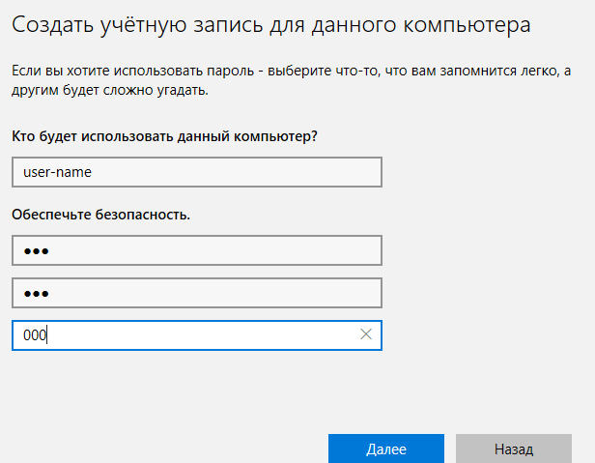
Рисунок 18 - Создание нового пользователя
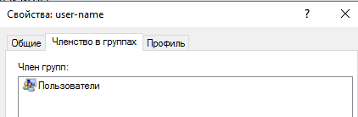
Рисунок 19 - Членство нового пользователя
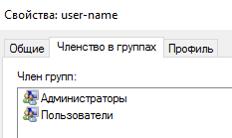
Рисунок 20 - Членство нового пользователя

Задание №7: Возможности оснасток, предназначенных для диагностики, мониторинга, настройки и оптимизации

Ход выполнения

В новую консоль добавлены новые задачи «Диспетчер устройств», «Системный монитор» и «Управление дисками». Также был добавлен «Редактор объектов групповой политики».

Была отредактирована политика аудита входа в систему (рис. 21). Для файла был настроен аудит доступа (рис. 22).

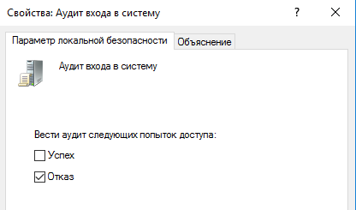
Рисунок 21 - Аудит входа в систему
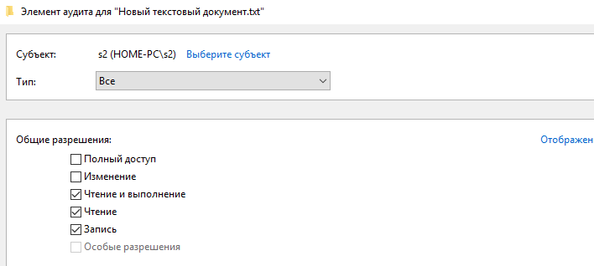
Рисунок 22 - Аудит доступа к файлу

Задание №8: Возможности оснастки «Просмотр событий».

Ход выполнения

Создана консоль, на неё добавлена оснастка «Просмотр событий» (рис. 23).

Были применены фильтры к событиям журнала «Приложение» (рис. 24), «Безопасность» (рис. 25), «Система» (рис. 26).

В журнале «Система» отредактированы столбцы (рис. 27).

Создан журнал событий и сохранён в формате .xml (рис. 28).

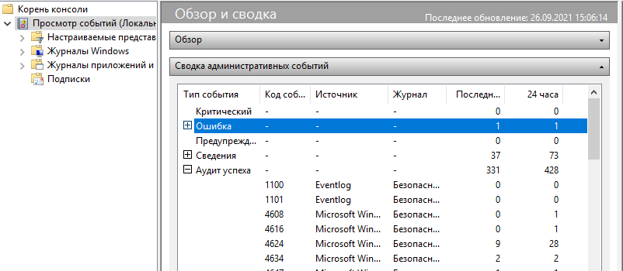
Рисунок 23 - Просмотр событий
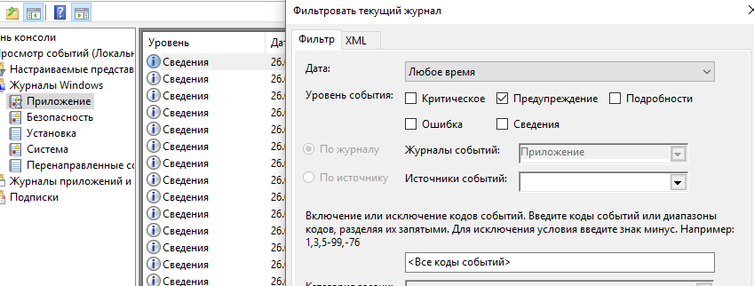
Рисунок 24 - Фильтр событий
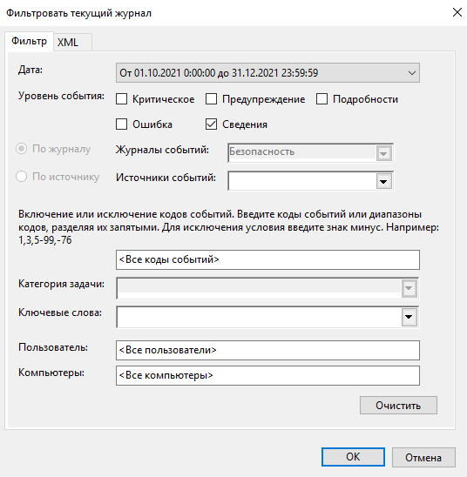
Рисунок 25 - Фильтр «Безопасность»
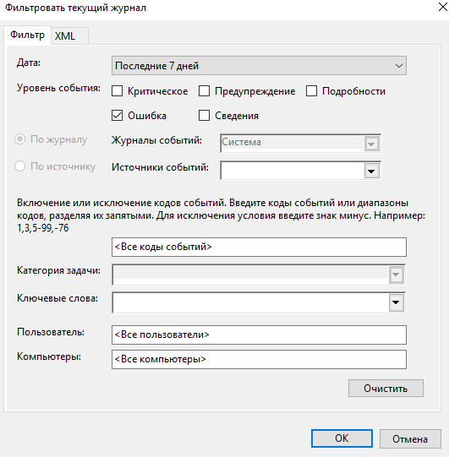
Рисунок 26 - «Система»
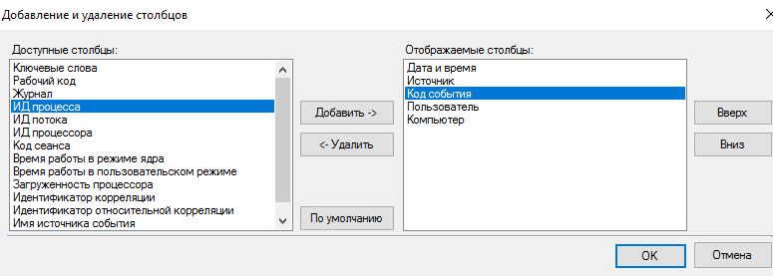
Рисунок 27 - Редактирование журнала «Система»
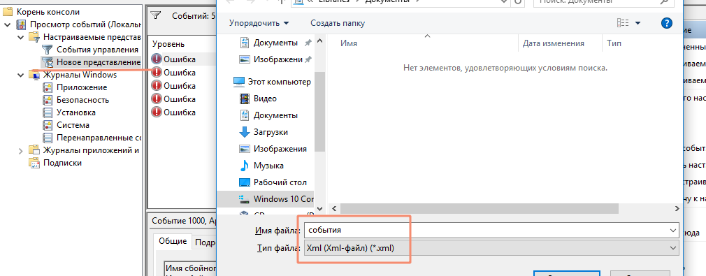
Рисунок 28 - Жернал событий

